DOCUMENTACIÓN DE CASO DE USO EXTENDIDO (CU-04)
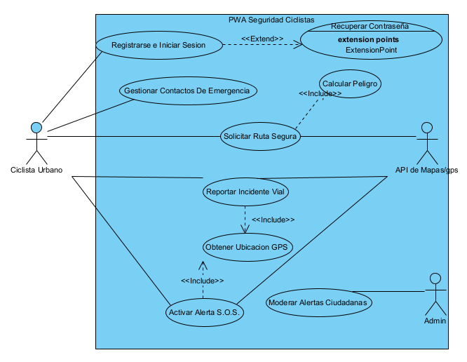
- Código: CU-04
- Nombre del Caso de Uso: Activar Alerta S.O.S.
- Actor Principal: Ciclista Urbano
- Actor Secundario / Soporte: Contactos de Emergencia, Sistema de Geolocalización
- Descripción: Permite al ciclista emitir una señal de auxilio inmediata en caso de un accidente de tránsito, caída o asalto en la vía, notificando las coordenadas de su ubicación a sus contactos de confianza.

Precondiciones:
- El usuario debe haber iniciado sesión en la PWA.
- El usuario debe tener al menos un contacto de emergencia registrado previamente en el sistema (tabla ContactoEmergencia).
- El dispositivo móvil debe tener señal de internet y el GPS activo.

Flujo Principal (Normal):
- El ciclista presiona el botón físico o digital de emergencia (S.O.S.) ubicado en la pantalla principal de la aplicación.
- El sistema activa el caso de uso dependiente <<include>> Obtener Ubicación GPS para capturar la latitud y longitud exactas del lugar del incidente.
- El sistema registra el evento creando un nuevo registro de tipo emergencia en la tabla AlertaCiudadana.
- El sistema consulta los números de los contactos de emergencia asociados al usuario en la base de datos.
- El sistema envía de forma automatizada la alerta con el enlace de ubicación a los contactos registrados.
- La interfaz de la PWA muestra un mensaje de confirmación indicando que la alerta SOS fue enviada con éxito.

Flujos Alternativos (Excepciones):
- 2a. Sin señal GPS disponible:
  - El sistema detecta que el GPS no responde o la señal es nula.
  - El sistema utiliza la última ubicación guardada o emite la alerta indicando que no hay coordenadas precisas, priorizando el aviso a los contactos.
- 4a. El usuario no tiene contactos de emergencia registrados:
  - El sistema detecta que la lista de contactos está vacía.
  - El sistema interrumpe el envío a terceros y redirige obligatoriamente al usuario a la pantalla de Gestionar Contactos de Emergencia para que agregue al menos uno antes de permitir la alerta.

Postcondiciones:
- La alerta queda almacenada en el sistema con estado activo en la base de datos.
- Los contactos de emergencia reciben la notificación de auxilio con la ubicación del ciclista.

